推敲词义，理解句意
——初中现代文阅读中“理解词句的含义”的复习策略研究
上海市第二初级中学 林娜
摘要：本文聚焦初中语文现代文阅读教学中的核心问题——“理解词句的含义”，在课标指导下，结合 “双新”"背景下阅读试题的演变趋势，以词语知识体系为基础，构建静态知识复习和动态能力提升“两步走”策略：首先，通过“静态知识结构化”梳理部编教材词语相关知识，依托思维导图实现知识可视化；其次，提出能力提升进阶策略，包括“主干提炼——差异比较法”强化学生关键词识别能力，“语境勾连法”深化学生语义阐释能力，“陌生化——常规表达对比法”提升语言鉴赏力。通过理论框架与实践路径的双重建构，为初三现代文阅读教学提供可操作的范式参考。
关键词：初中语文；现代文阅读；词句含义；复习策略

清・唐彪在《读书作文谱》中言：“文章全借乎气，而词句则气之所从出也。”^{[1]} 此语道破词句于文章之基，亦指明推敲词句含义于语文学习之要。在初中现代文阅读中，对词句含义的理解能力堪称阅读之 “气” 的源头。《义务教育语文课程标准》（2022 年版）明确提出了对字词学习的具体要求，其贯穿义务教育全学段，并体现出螺旋式上升的认知规律，从低学段立足生活经验与文本语境完成词语的初步理解与积累，到中学段逐步引入关键词分析、词语分类整理等思维训练，引导学生探究词语的表意功能。至第四学段（7-9 年级），则对对象语言上升到元语言层面的反思与鉴赏，要求学生能够基于语境对词语的语义内涵、情感色彩及表达效果进行批判性分析，在随文学习中突破语言难点，并以更高阶的分类逻辑整合知识，实现从语言符号到审美创造的核心素养培养，充分体现语文课程工具性与人文性统一。
随着双新落地，初中现代文阅读的题目难度有所增加。以直接考察词语的“在具体语境中理解词语的含义和用法”为例，我们可以从以下两道题发现明显的变化：
1、（2022年黄浦区二模）第②段加点词“破烂不堪”在文中的意思是___________（2分）
参考答案：形容东西已经很破很旧了。
- （2024年长宁区一模）第⑧段中加点字“显摆”有“炫耀”之意，用在此处是否合适？请说明理由。（4分）
参考答案：合适。“显摆”表现了他对教学成果的自信与自得。体现出“我”对蔡爷的亲近与认同。/不合适。“显摆”表现了他对教学成果的自信与自得。公开教学是蔡爷展现自己所学和教学成果的重要舞台，并不是为了向同行卖弄自夸。
对比以上两题，不难发现虽均是考察学生对于加点词语的理解，但难度明显提升：首先，考察角度更多元化——从词语基本义考查转向结合感情色彩、表达效果、人物塑造等多维度分析。其次，考察的能力更为综合——从直接解释词义转向需判断、分析并综合文本信息作答。第三，文本解读要求更深度化——从依赖词语描述对象转向紧密结合文本细节、情感脉络及人物所置的场景逻辑。另外，在句子含义、句子表达效果和语言表现力、句子作用等相关考点中，题目也呈现出形式更灵活、角度更多元、文本更深奥等特点，对学生答题造成了很大的障碍。
然而，学生对现代文的阅读能力却没有呈现出迅猛增长的态势，往往存在以下几大问题：1、文本关键信息捕捉能力薄弱。对文本中的词语缺乏敏感度，容易忽视或难以从语句中精准抓取解读文本的“金钥匙”——关键词。2、表达转化能力不足。学生对词语含义和用法有基本的感知，但不能准确地用语言精准描述出来。3、语境分析能力缺失。对词语的解读停留在“词语释义”层面，割裂词、句、篇，忽视语境对词语含义的影响。王荣生在《阅读教学教什么》一书中曾说，不应割断内容理解、语言品味、情感体验的关系，应在“过程性”的状态完成语言品味，积累个人语言经验。^{[2]}“词语学习”不能简单地等同于“词语释义”，因为语文真正的人文性也正潜藏于词语的“推敲琢磨”背后。
因此，笔者想以词语复习为切入点，以中考现代文阅读中“理解词句的含义”的题目为例，探寻提升 “理解词句的含义” 能力的可行路径。
- 静态知识结构化梳理
在部编版初中语文教材中，词语知识的学习主要集中在七年级，大致可以分为“词性”和“词义”两大类。词性分为名词、动词、形容词、代词、数词、量词、副词、连词、叹词、拟声词、助词等。从词义角度出发，要掌握词义和语境，词语关系（如同义词和反义词），词语的感情色彩等知识。对于此类静态知识，初三复习中主要以“教师提供资料——学生自行梳理、绘制思维导图——老师指导——学生修改完善思维导图”这一路径展开复习。教师可以从学生近期做过的阅读文章中选取典型语句作为学习资料，学生在语句中圈画关键词语，将词语分类，绘制词语知识思维导图，示例如下图：

图1 初中词语知识分类导图（学生制）
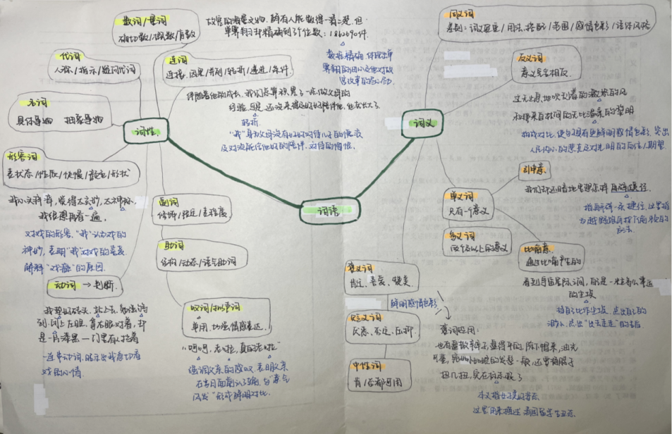

对于能力较弱的学生，可以在课堂的讨论之后，给出老师绘制的示例图。
图2 初中词语知识分类导图（教师制）
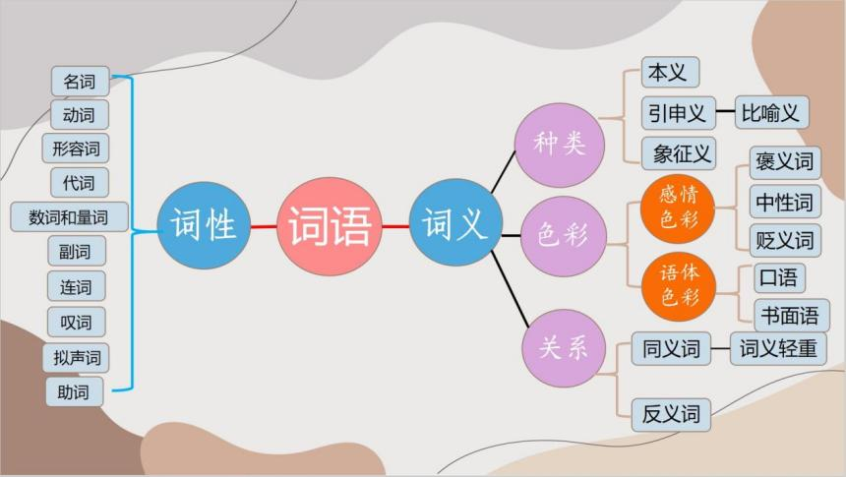

对于静态知识有了自我梳理之后，对词语的知识便有了整体的把握。再通过具体句子的分析，对词汇进行分类，以获得直观的理解。随后，通过比较和提取，系统地整理词语类型，准确理解句义。比如2024年闵行区二模《林深见鹿》的第15题：“分析第④段画线句中加点词的语言表现力。（画线句：这是他给我的宝贵的定心丸，给予我继续放肆偏科的勇气。）”当我们要解答这个问题，可以分解成三个问题：定心丸指的是什么？为什么它能给我放肆偏科的勇气？这句话表达了怎样的情感呢？再仔细读题目，我们发现有一个指示代词“这”，可见定心丸是词语的比喻义，句中的意思是数学老师告诉我真正的成功是找到自己的兴趣所在，让我安心。进一步，我们也就可以解释“放肆偏科”在文中的意思是我得以无所顾忌地钻研自己有兴趣的文学，表达了我对这位开明的老师的感激之情。原来，“放肆”在此处带有贬词褒用的意味。
二、动态能力提升策略
1、利用提炼主干准确抓取关键词
在语文教学中，学生在理解和分析文本时，往往会在修辞手法、描写手法等角度上遇到困难，尤其是在关键词的抓取方面。为了帮助学生更有效地识别和理解文本中的关键词，教师可以采用“提炼主干、再作比较”的策略。这种方法不仅能够提高学生抓取关键词的速度，而且还能确保他们对关键词的理解更加准确。
以2022学年奉贤区一模考试中的阅读理解题目《他的心恰似一座花园》为例，题目要求学生赏析句子“他饱满的小脸忽然垮了下来”。在学生的答案中，许多人注意到了小男孩脸垮下来的神态，从而感受到了小男孩沮丧的心理状态。然而，他们往往忽略了“饱满”这一关键词。因此，答案并不完整。在这种情况下，教师可以引导学生首先提炼句子的主干，即“脸垮了”。接着，将提炼后的主干与原句进行比较，学生可以明显地看到两者之间的差异。通过这种方法，学生能够轻松地识别出两个重要的关键词：“饱满”和“垮”。其中，“饱满”不仅描述了小男孩的外貌特征，还反映了他在谈论唐诗、展示收藏品和作品时所表现出的愉悦和满足的精神状态；而“垮”则描绘了他因为缺乏父亲的理解和支持而感到的沮丧。这两个词语在语义上形成了鲜明的对比，生动地展现了小男孩表情从喜悦到沮丧的转变过程。这种变化不仅体现在他的面部表情上，更深刻地揭示了他对传统文化的深厚热爱。通过提炼主干并进行比较，学生不仅能够避免遗漏句子中的关键信息，还能够更加自然地关注到词语之间的内在联系，从而更全面和准确地理解句子的深层含义。
2、勾连上下文分析词语，理解句子的含义
要准确地解读文本的语义，我们要关注上下文之间的相互关联与呼应。只有将文本放置在其所处的语境中，才能对文本的意义进行精准的阐释。从评价标准来看，中考的语文试题设计也是在特定的语境中考察学生对词语含义和用法的掌握。教师应当引导学生学会“因文生义”，即根据文本的具体语境来理解词语的含义，而不是单纯地依赖于以往的学习经验来猜测词义。以2025年二模黄浦区的题目为例：请简要说明第⑫段画线句“我承认自己写不过AI”是否可以替换为“我承认自己写不过AI的郑渊洁”？（原句为：我承认自己写不过AI的郑渊洁。）要正确回答这个问题，学生必须结合上下文的语境，仔细比较和揣摩“AI”和“AI的郑渊洁”这两个表达之间的差异。显然，如果仅用“AI”来替换，语义上是有所扩大的，它可能被理解为AI写作在所有方面全面超越了作者自己，而根据上文的语境来看，作者实际上想表达的是“自己的写作效率不如AI模仿自己风格生成内容的效率”。因此，如果学生不能联系上下文来理解词语的意思，那么他们的回答可能就会偏离题目的真正要求，从而答非所问。
3、巧用比较，体会词义差异
在语言学习和文学鉴赏的过程中，我们经常会遇到一些特殊的词语或用法，这些用法往往与我们日常习惯的表达方式有所不同，它们带有一种陌生化的效果，能够引起我们的注意。为了更好地理解和掌握这些特殊用法，我们可以采用比较法，这是一种非常有效的学习策略。通过比较法，我们可以将一些不常见的词语或表达方式与我们熟悉的日常用语进行对比，从而更深刻地感受到它们之间的差异，以及在特定语境下所承载的特殊含义和表达力。例如，在阅读《他在岁月面前认了输》这篇文章时，我们会遇到一个非常生动的句子：“他两手叉腰，矮胖的身子，泡在一罐的夕阳里。”这里的“泡”字用得非常巧妙，它赋予了整个场景一种特别的氛围和情感。为了更深入地理解这个词语的妙处，我们可以尝试将“泡”字替换为更为常见的“站”字，然后对比两者之间的差异。通过这种替换，我们能够明显感受到“泡”字所带来的沉浸感和满足感，它不仅仅是一个简单的站立动作，而是带有一种与环境融为一体的感觉。这种感觉使得父亲面对丰收的作物时的喜悦之情更加生动和具体，仿佛能够从文字中跳脱出来，直接触动读者的心灵。
三、结语
在笔者的日常教学实践中，经常引导同学们通过仔细观察和分析上下文的语境，利用对比和联系的方法，逐步深化对词语含义的理解。通过这样的教学方法，同学们不仅能够更完整地把握句子的深层含义，而且还能在理解的基础上，进一步掌握词语的用法，提升对语言的感知力。
当然，词语的学习和掌握不应该仅仅局限于初三的备考阶段。实际上，对于不同年级的学生，词语教学的重点和方法应当有所区别，以构建一个系统化、层次化的语言知识体系。例如，在低年级的生字词教学中，教师可以着重于音、形、义的结合，通过生动的实例来阐释词语的语义和语法功能，帮助学生在脑海中形成具体而生动的语言形象。这样的教学方式不仅能够帮助学生更好地记忆和理解新词汇，而且还能为他们日后的词句的理解和应用打下坚实的基础。

参考文献：
- 唐彪.读书作文谱[M].岳麓书社.2022:56.
- 王荣生主编.阅读教学教什么[M].上海:华东师范大学出版社,2015:141.
- 中华人民共和国教育部.义务教育语文课程标准（2022年版）［S］.北京：北京师范大学出版社，2022：14-17.
- 刘清源.部编版高中语文“词语积累与词语解释”单元教学设计研究[D].山东师范大学,2023.
- 欧阳艳.词语教学也能美不胜收——听王崧舟老师执教《圆明园的毁灭》有感[J]. 语文知识,2017,(22):88-89.
- 陆俭明,李镗.关于中学语文教学中语言知识的分布与教学问题[J].语言文字应用,2002,(01):27-33.

